第一章 集合与简易逻辑的复习课（1）
一.复习目标
1．理解集合、子集、补集、交集、并集的概念；
2.了解空集和全集的意义，了解属于、包含、相等关系的意义；
3.掌握有关的术语和符号，并会用它们正确表示一些简单的集合；
4.掌握含绝对值的不等式与一元二次不等式的解法．
二.复习任务
1. 理解集合、子集、补集、交集、并集的概念；
2.了解空集和全集的意义，了解属于、包含、相等关系的意义；
3.掌握集合交、并、补的运算。
4.掌握绝对值不等式|ax+b|<c,|ax+b|>c(c>0)与一元二次不等式解法。
三.知识结构
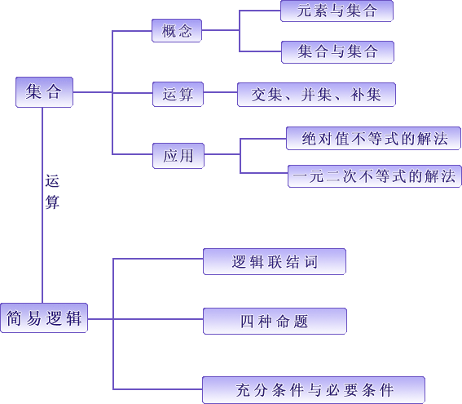

四．问题呈现

五.评价反馈
$\begin{aligned}1\text{.}\text{已知集合}M=\left\{\left(x,y\right)|x+y=2\right\},N=\left\{\left(x,y\right)|x−y=4\right\} \\ \text{那么集合}MintersectN为()\end{aligned}$
A.x=3,y=1 B.(3,-1)
C.{3,-1} D.{(3,-1)}
$$\begin{aligned}2\text{.} 3−2x−x^{2}<0\text{的解集为（} ） \\ A\text{.} \left\{x|x>3或x<−1\right\} \\ B\text{.} \left\{x|x<−3或x>1\right\} \\ C\text{.} \left\{x|−3<x<1\right\} \\ D\text{.} \left\{x|−1<x<3\right\}\end{aligned}$$
$\begin{aligned}3\text{.}\text{设集合}A=\left\{x|x<1\right\},B=\left\{x|\left(x−a\right)\left(x−2\right)≤0\right\}, \\ A∪B=\left\{x|x≤2\right\},则a\text{的取值范围为（} ） \\ A\text{.}a≥1 B\text{.}a<1 \\ C\text{.}a>1 D\text{.}a≥1\end{aligned}$
$$\begin{aligned}4\text{.}\text{下列不等式中与不等式}x<\left|x−1\right|\text{解集相同的一个是（} ） \\ A\text{.}x<x−1 B\text{.}\begin{aligned}\left\{x<1−x | \right.\end{aligned} \\ \end{aligned}$$
$\begin{aligned}5\text{.}若{\text{ax}}^{2}+\text{ax}+a+3>0\text{对一切实数}x\text{恒成立，则实数}a\text{的取值范围是（} ) \\ A\text{.}\left(−4,0\right) B\text{.}\left(−∞,−4\right)∪\left(0,+∞\right) \\ C\text{.}[0,+∞) D\text{.}\left(−∞,0\right)\end{aligned}$

